**腎上腺腦白質失養症(ALD)、異染性腦白質退化症(MLD)暨尼曼匹克症病友聯誼活動**

親愛的ALD/MLD/尼曼匹克症 朋友您好：

在諸多罕病家庭的殷殷期盼下，今年度的ALD暨尼曼匹克症病友聯誼活動將於涼爽的秋日移師到台中舉辦。此次更新增了MLD的病家一同參與，讓大家一同至台中自然科學博物館參訪，希望透過聯誼活動，增進大家對與彼此的認識，並進行交流，歡迎各位踴躍報名參加！

* 活動時間：103年**10月25日(六)** 上午08:30

至下午16:30

* 活動地點：台中自然科學博物館 (台中市北區館前路1號)
* 活動對象：**ALD、MLD**及尼曼匹克**症**病友及家屬
* 活動內容：

|  |  |  |
| --- | --- | --- |
| 時間 | 內容 | 地點 |
| 08：20～08：30 | 報到～相見歡 | 台北車站東3門 |
| 08：30～11：00 | 車程 |  |
| 11：00～13：00 | 中午用餐聯誼時間 | 科博館內麥當勞 |
| 13：00～14：30 | 展區導覽 | 自然科學博物館 |
| 14：30～15：00 | 立體劇場觀賞 |
| 15：00～16：30 | 園區自由參訪 |
| 16：30～ | 賦歸 |  |

* 報名方式：請於10月15日前填寫後附報名表，以下列方式報名：

1. 郵寄至104台北市中山區長春路20號6樓 張毓宸社工收。
2. 傳真至02-25673560，並來電02-25210717分機167 確認。
3. ****至本會網站《最新消息》下載報名資料，[E-mail至ps02@tfrd.org.tw](mailto:E-mail至ps02@tfrd.org.tw)並來電確認。

**◎地圖索引：**

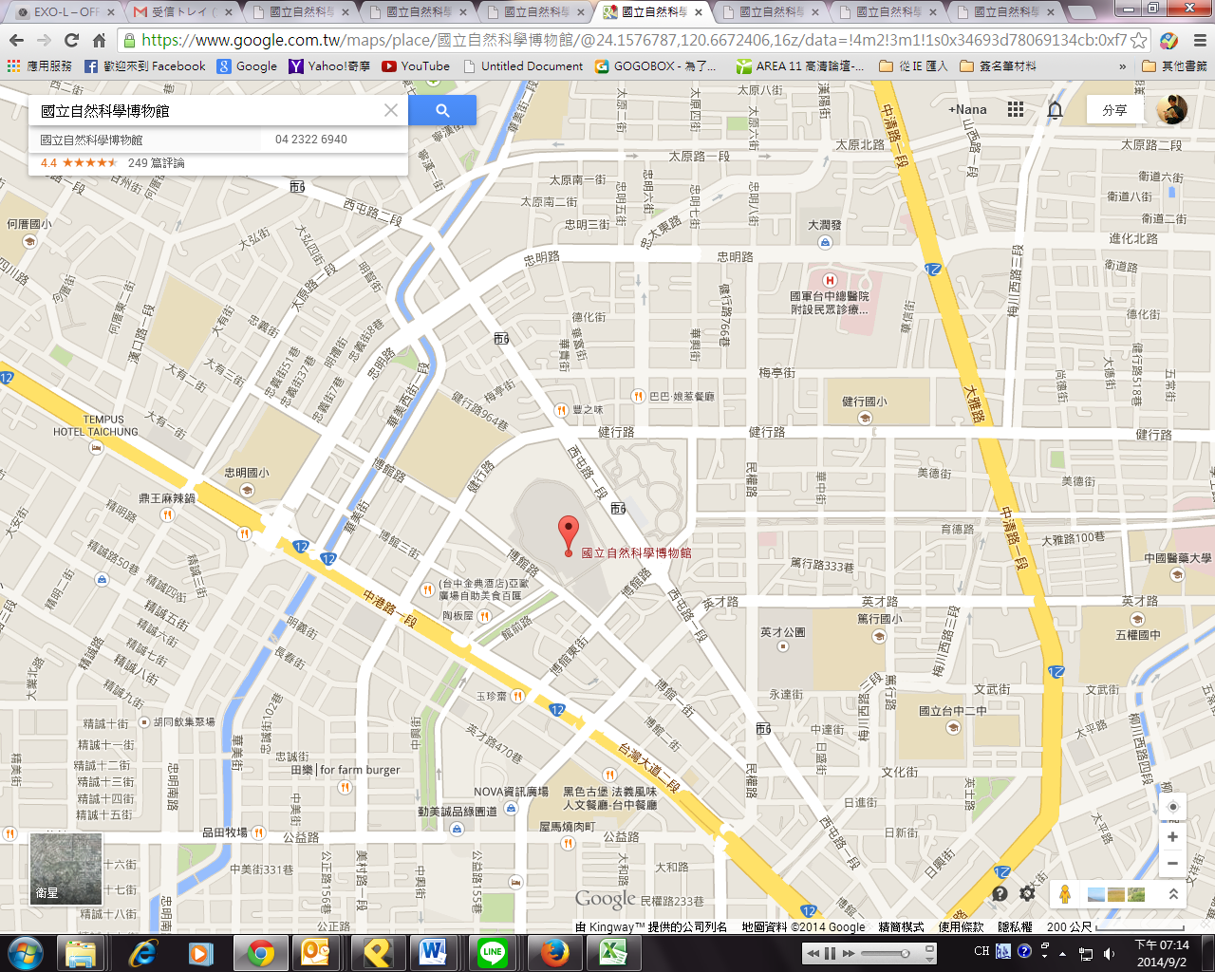

**◎自行開車：**

* 國道一號 (中山高速公路)
  1. 臺中交流道(178台中)下，往臺中市方向順中港路至本館。
  2. 大雅交流道(174大雅)下，往臺中市方向順中清路、大雅路，右轉健行路至本館。
* 國道三號 (福爾摩沙高速公路)
  1. 快官交流道(202快官)轉中彰快速道路，五權西路閘口下，順五權西路，左轉文心路或忠明南路，右轉中港路至本館。
  2. 快官交流道(202快官)轉中彰快速道路，市政路閘口下，順市政路左轉文心路，右轉中港路至本館。
  3. 龍井交流道(182龍井)下，往臺中市方向順中港路至本館。

**◎大眾交通運輸：可搭乘以下班次台中市公車**

臺中火車站周圍轉乘公車

[臺中客運](http://www.tcbus.com.tw/)：88、35、57、70、71

[仁友客運](http://www.rybus.com.tw/)：45

[統聯客運](http://www.ubus.com.tw/)：83、86、125

[巨業交通](http://www.g-bus.com.tw/)：168、169

[豐榮客運](http://www.gbus.com.tw/)：48

中臺灣客運：[37](http://www.ubus.com.tw/html/bus/bus.php?num=41)

[全航客運](http://www.chbus.com.tw/)：藍2

[臺中BRT](http://www.brttaichung.com.tw/)：藍線－臺中火車站至靜宜大學路段

**103年 ALD/MLD暨尼曼匹克症病友聯誼 報名表**

|  |  |  |  |  |  |
| --- | --- | --- | --- | --- | --- |
| 病友姓名： | 疾病名稱： | | 生日：(保險用) | | □葷 □素 |
| 身分證：(保險用) | | 連絡電話： | | |
| 家屬姓名(若無則免填) | 關 係 | 身分證字號 | 生 日 | 飲 食 | |
|  |  |  |  | □葷 □素 | |
|  |  |  |  | □葷 □素 | |
|  |  |  |  | □葷 □素 | |
| 通訊地址： | | | | | |
| 輔具使用：□無 □普通輪椅 □特製輪椅 □電動輪椅 □特製推車 □其他___________ | | | | | |
| 集合地點：□自行前往 □台北車站集合 | | | | | |
| ※活動期間是否同意本會志工及工作人員進行拍照錄影…等紀錄，並放置於網站及會刊上。  □同意 □不同意 | | | | | |
| 其他問題及建議： | | | | | |

**▲本次因場地限制，將於科博館內之麥當勞用餐，尚請見諒！**

**▲為鼓勵各地病友踴躍參加，本活動將提供部分交通補助（每家限兩人、至少包含一名病友）**

